Groupe Approfondissement

Défis Phase 3 : les nombres décimaux pour calculer.

Défi 1 - Packs d’eau minérale Grandeur travaillée: les prix
Pour une fête, je dois acheter 50 (ou 100) bouteilles de 50cL d’eau minérale.
Je vois les deux offres ci-contre.

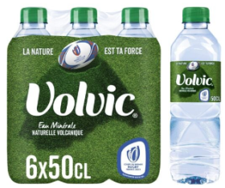  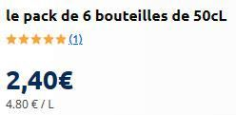 | 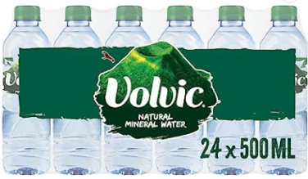  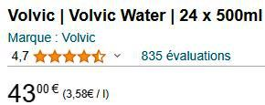

a) Saurais-tu trouver la solution qui me permettrait de dépenser le moins d’argent ?
b) Combien vais-je économiser ?
c) Peux-tu vérifier si le prix au litre de chaque offre est exact.

Défi 2 - Les champignons Grandeur travaillée: les prix
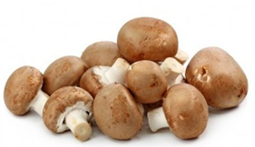  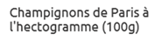  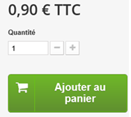 | Je veux commander des champignons sur un site d’achat en ligne.  a) Trouve quelle quantité je dois indiquer si je veux en acheter :  - 500g ?  - 800g ?  - 1,5kg ?  - 2kg ?  b) Précise à chaque fois le prix qui va s’afficher dans chaque cas.

Défi 3 - Carrelage Grandeur travaillée: les prix
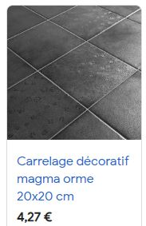 | a) Saurais-tu trouver le prix du carrelage au mètre carré ?  Je veux carreler un séjour de 40 m² et une cuisine de 15 m² avec ces carreaux.  b) Saurais-tu trouver le nombre de carreaux qu’il va me falloir commander, et le prix que ça va me coûter ?

Défi 4 - Le plateau à monnaie Grandeur travaillée: les prix
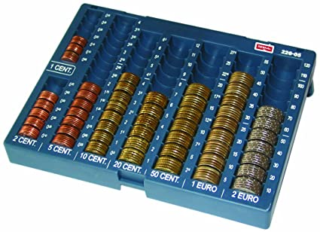  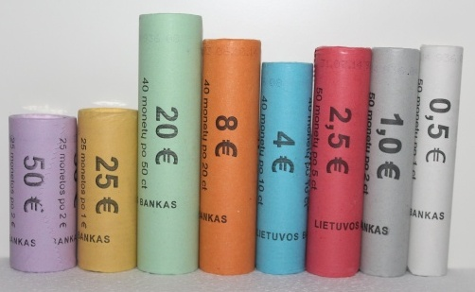 | a) Chaque rangée de pièces contient entre 7 et 16 cases, et chaque case contient 5 pièces.  Saurais-tu trouver la somme d’argent que représente le plateau à monnaie complètement rempli ?  b) Quand un commerçant va chercher à la banque des pièces de monnaie elles sont fournies en rouleaux de couleur : violet pour les pièces de 2 €, jaune pour 1 €, verte pour 50 c, etc.  Saurais-tu trouver combien de pièces il ya dans chacun des huit rouleaux ?  c) Saurais-tu trouver combien il faut de rouleaux de chaque couleur pour remplir un plateau à monnaie vide ?

Défi 5 - Rendements agricoles Grandeur travaillée: les masses
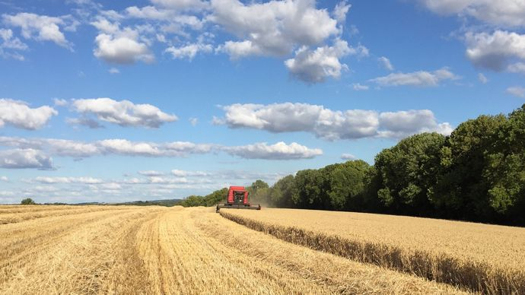 | Voici des informations sur les moissons de 2022 en France :  « Le chiffre du mois – août 2022 : 83 quintaux par hectare ».  « La production de blé tendre en France atteint 33,9 Mt, avec un rendement moyen de 72,1 q / ha ».  Informations :  1 quintal (q) = 100 kg  1 hectare (ha) : superficie d’un champ qui ferait 100 m × 100 m

- Ecris les 3 masses figurant dans les informations en utilisant pour unité le kilogramme.
- Ecris les 3 masses figurant dans les informations en utilisant pour unité la tonne.
- Saurais-tu expliquer pourquoi les agriculteurs utilisent le quintal comme unité de masse ?
- Donne les conversions tonne/quintal et quintal/tonne.
- Saurais-tu estimer la superficie qui a été cultivée en blé tendre en France en 2022 ?

Défi 6 - Du blé à la farine Grandeur travaillée: les masses
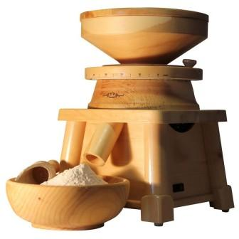  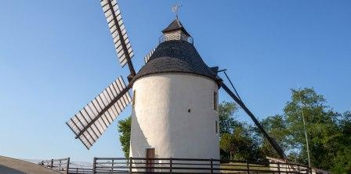 | a) 100 kg de blé donnent 75 kg de farine.  Saurais-tu trouver la masse de farine :  - que fabrique un petit moulin à farine que l’on charge avec 45kg de blé ?  - que fabrique, par an, un moulin artisanal qui utilise 2000t de blé ?  - que l’on fabrique en France chaque année avec les 6 millions de tonnes de blé transformées en farine ?  https://espace-pain.info/ble-en-chiffre/  b) Saurais-tu trouver la masse de farine que l’on peut fabriquer :  - avec un champ de 1 hectare qui a produit 78,3 quintaux de blé ?  - avec la cargaison d’un navire céréalier transportant de 58 000 tonnes de blé (ou 30 000t, ou…) ?  c) Saurais-tu trouver combien il faut de blé pour faire 1kg de farine ?

Défi 7 - Abeilles Grandeur travaillée: les masses
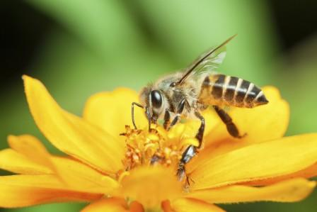 | 1) La masse d’une abeille est d’environ 80mg.  Un essaim d’abeilles contient entre 10 000 et 40 000 abeilles.  Trouve combien pèse un essaim d’abeille.  2) Une fleur contient environ 0,025 mg de nectar.  Pour 1 g de nectar, les abeilles doivent butiner 8000 fleurs.  a) Vrai ou faux ?  b) Saurais-tu trouver le nombre de fleurs à butiner pour produire 1 kg miel ?

Défi 8 - Le Class 40 Grandeur travaillée: les longueurs
Un voilier Class40 est un bateau de 40 pieds de long.  a) A ton avis quelle abréviation du pied, qui est une mesure de longueur anglaise, est utilisée ?  b) Je donne un ordre de grandeur de la longueur du voilier à partir de la longueur de mon pied.  c) Saurais-tu trouver la longueur d’un Class40 en m ?  (Un pied = 30,48 cm).  d) Sur Internet on trouve comme longueur pour un Class40 : 12 m, 12,18 m, 12,19 m.  Saurais-tu expliquer ces différences ? | 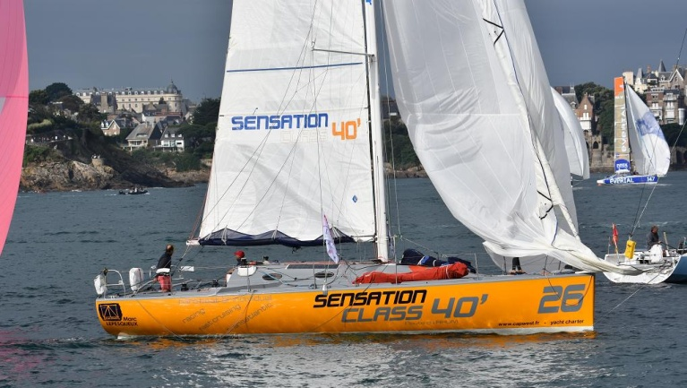

Défi 9 - Paddle Grandeur travaillée: les longueurs
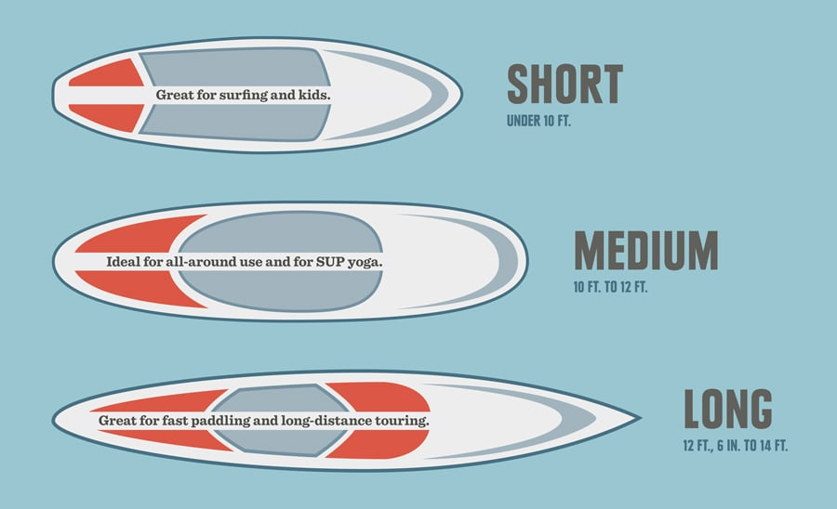 | Pour faire du paddle, il faut choisir entre trois catégories comme l’indique le document :  Short : under 10 ft  Medium : 10 ft to 12 ft  Long : 12 ft 6 in to 14 ft.  Indications :  1 inch (in) = 2,54 cm,  1 foot (ft) = 12 inches(in).  1 inch = 1 pouce,  1 foot = 1 pied.

Saurais-tu traduire le document en français, et les longueurs en mètres ?

Défi 10 - Altimètre Grandeur travaillée: les longueurs
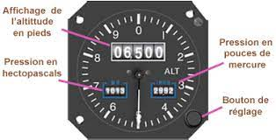  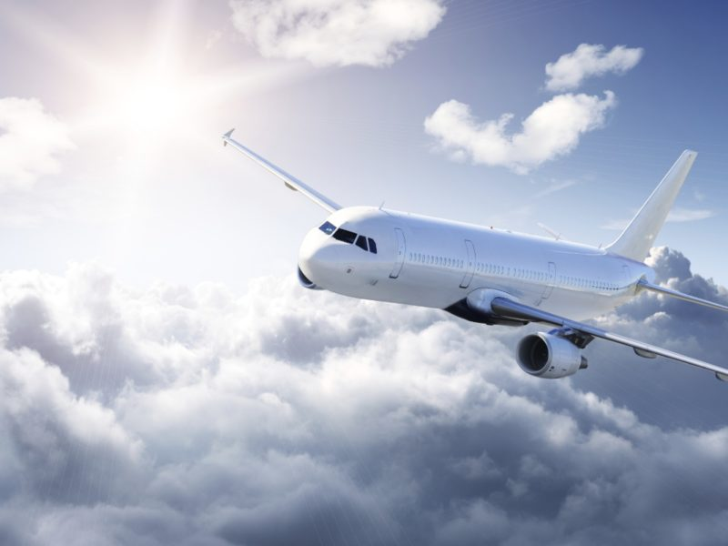  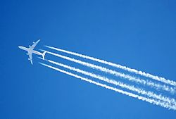 | Sur le tableau de bord d’un avion, l’altimètre donne l’altitude à laquelle vole l’avion en pieds (mesure de longueur anglaise égale à 30,48 cm).  a) Saurais-tu dire à quelle altitude en mètres vole un avion avec l’indication donnée par l’altimètre ?
Dans le texte suivant remplace les altitudes en pieds par des altitudes en mètres.

Les avions de ligne à réaction volent généralement plus haut que les avions de ligne à turbopropulseurs.

En moyenne entre 30.000 et 40.000 pieds au-dessus du niveau de la mer pour les premiers et entre 17.000 et 25.000 pieds pour les seconds.

Les jets privés peuvent voler plus haut, jusqu'à 51.000 pieds.

Les avions de chasse qui sont bien plus rapides que les avions de ligne volent un cran plus haut.

À environ 65.000 pieds pour le F15, à plus de 78.000 pieds pour le MIG-31 ou même à quelque 98.000 pieds pour le X-2 par exemple.

Les vols dits VFR (visual flight rules, vol à vue) ne sont pas autorisés au-dessus de 11.500 pieds.
https://www.futura-sciences.com/tech/questions-reponses/technologie-altitude-volent-avions-8900/

b) Saurais-tu dire si tous ces types d’avions peuvent passer au dessus des plus hautes montagnes ?

Défi 11- Pyramide de Khéops Grandeur travaillée: les longueurs
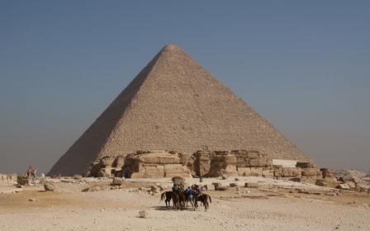 | La hauteur de la pyramide de Khéops était de 280 coudées quand elle a été construite, et la longueur du côté de sa base carrée était de 440 coudées.  La coudée royale égyptienne mesure environ 52,5 cm.  a) Saurais-tu trouver les dimensions en mètres de la pyramide ?  b) Bonus : Recherche de quelle époque date la pyramide de Khéops.

Défi 12 - Pixels Grandeur travaillée: les longueurs
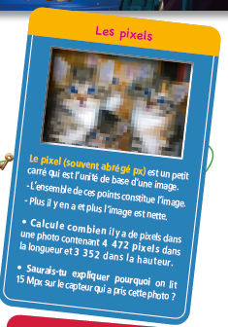 | Informations :  En informatique, l’utilisation de la base 2 au lieu de la base 10, conduit à désigner par Mo 1 0485 76 octets et par 1 000 000 octets.  La taille de la photo compressée indiquée dans le fichier image sera de 4,29 Mo

La couleur de chaque pixel correspond à une nuance de rouge, une de bleue, une de vert.
Il y a 256 nuances de rouge, 256 de bleu, 256 de vert.
La combinaison des trois permet de restituer 16,7 millions de nuances.
a) Saurais-tu expliquer pourquoi ?

Pour coder la couleur d’un pixel on a besoin de 3 octets de mémoire (ou dans la carte mémoire).
b) Saurais-tu trouver la taille de la photo en millions d’octets (Mo) ?

Pour réduire la place de la photo dans la carte mémoire, on divise par 10 (taux de compression) sa taille.
c) Quelle est la taille de l’image compressée (en Mo) ?

Défi 13- Peinture Grandeur travaillée: les aires
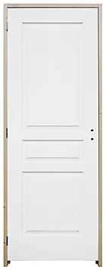 | Je dois peindre une porte dont les dimensions sont :  - 204 cm de hauteur,  - 73 cm de largeur  - et 4 cm d’épaisseur.  - Sur mon pot de peinture il est indiqué que c’est pour 6 mètres carrés.  - Sachant que je dois passer deux couches de peinture, mon pot sera-t-il suffisant, ou faudra-t-il que j’en achète un deuxième ?

Commentaires :
Il faut penser qu’il y 2 côtés, et en principe au moins les tranches verticales, donc 2 ou 4 rectangles dont il faut calculer l’aire en mètres carrés.
On n’est pas obligé de faire des calculs d’aire exacts. Ce pourra être en CM2 avec des conversions et des décimaux. Mais ici le mieux est d’essayer d’estimer avec des calculs simples. La hauteur est d’environ 2 m. En CM1une bonne solution serait de faire un schéma en collant les rectangles par leur hauteur. On obtient un rectangle de hauteur 2 m et de largeur 1,5 m. Si on double la figure pour la deuxième couche, on obtient un rectangle de 2 m sur 3 m, d’aire 6 mètres carrés. En fait on arrondi par défaut donc cela fait un tout petit peu plus que 6 mètres carrés, mais c’est négligeable et donc le pot devrait suffire.
On peut simplifier en proposant de peindre une planche, sur une face, avec des dimensions simples : 2m sur 1,5m, ou 2m sur 1,4m…

Défi 14- La plus grande tarte du monde Grandeur travaillée: les aires

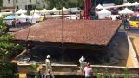  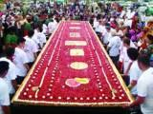  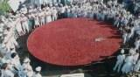 | La plus grande tarte du monde en 2014 était aux prunes et lorraine : elle avait une surface de 120 mètres carrés.  a) Compare sa surface à celle de ta salle de classe  b) Compare sa surface à celle d’un terrain de tennis de dimensions 23,77 m de longueur sur 10,97 m de largeur. Tu arrondiras les dimensions au mètre.  c) Propose des dimensions possibles pour cette tarte.  En 1997 la plus grande tarte aux framboises avait une superficie de 8 mètres carrés.  d) Combien de fois plus petite que la tarte lorraine ?  En 2016 on pouvait lire dans un journal, à propos de la tarte aux fraises de Lapeyrouse-Fossat : « La tarte est en effet maintenant la plus grande du monde. Et ce, depuis 2012, elle est ainsi inscrite dans le « Guinness book» des records. Elle mesure 9,3 x 2 m. ».  e) Vrai ou faux ?  C’est un événement hors du commun qui a eu lieu à Épinouze les 10 et 11 juin 1989, avec la réalisation d’une tarte aux fraises de 730 kg pour un diamètre de 6,48 m.  f) Saurais-tu comparer sa superficie à celle des 3 autres tartes ?

Défi 15 - Boules de glace Grandeur travaillée: les volumes

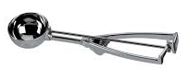  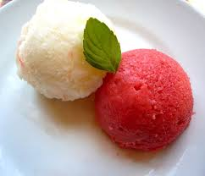 | 1) Un fabricant de cuillères à glace vend un modèle qui permet de faire 24 boules par litre de glace.  Saurais-tu trouver le volume d’une boule ?  2) Cette cuillère à glace existe également en d’autres formats :  - 4 Boules/L,  - 12 Boules/L,  - 30 Boules /L.  a) Pour chaque cuillère trouve le volume d’une boule  b) Compare les volumes des différentes boules à celui de la boule du premier modèle.

